муниципальное общеобразовательное учреждение лицей № 3

города Галича Костромской области

Приказ

От 20 августа 2020 года №233

О подготовке МОУ Лицея № 3

города Галича Костромской области

к новому 2020-2021 учебному году

В соответствии с письмом Федеральной службы по надзору в сфере защиты прав потребителей и благополучия человека от 10.08.2020 г. № 02/16335-2020-24 « О подготовке образовательных организаций к новому 2020-2021 учебному году «, в целях снижения рисков инфекционной заболеваемости детей в образовательных организациях в условиях распространения новой коронавирусной инфекции (COVID-19), на основании приказа департамента образования и науки Костромской области от 11.08.2020 года № 1155 «О подготовке образовательных организаций к новому 2020-2021 учебному году», приказа отдела образования администрации городского круга – город Галич «О подготовке образовательных организаций к новому 2020-2021 учебному году»

приказываю:

1. обеспечить неукоснительное выполнение санитарно-противоэпидемиологических (профилактических) мероприятий в лицее в период подготовки к эпидемиологическому сезону заболеваемости гриппом и острыми респираторными вирусными инфекциями 2020-2021 годов, в том числе новой коронавирусной инфекции (COVID-19), с учетом требований санитарных правил СП 3.1/2.4.3598-20 «Санитарно-эпидемиологические требования к устройству, содержанию и организации работы образовательных организаций и других объектов социальной инфраструктуры для детей и молодежи в условиях распространения новой коронавирусной инфекции (COVID-19)» (отв. все сотрудники лицея);
2. составить график приёма детей в МОУ Лицей №3 на учебные занятия (отв. Шумляева А.Е., зам. директора);
3. принять меры для готовности лицея к работе в осеннее-зимний период года, прежде всего обеспечить завершение ремонтных работ, подготовку систем отопления и вентиляции и их функционирования в отопительный период (отв. Смирнова А.И., зам. директора по АХР);
4. с учетом эпидемиологической ситуации по гриппу и острым респираторным вирусным инфекциям, в том числе распространения новой коронавирусной инфекции (COVID-19), своевременно вводить ограничительные мероприятия;
5. обеспечить проведение профилактических и дезинфекционных мероприятий в помещениях лицея (отв. Смирнова А.И., зам. директора по АХР);;
6. обеспечить работу «утреннего фильтра» в лицее (Федорчук Е.В., медсестра лицея корпус 2, Майорова Е.К., медсестра лицея -корпус2, дежурные администраторы и учителя);
7. обеспечить проветривание учебных кабинетов в перемены в отсутствии детей (отв. учителя-предметники);
8. обеспечить бактерицидную обработку воздуха в коридорах (отв. Смирнова А.И., зам. директора по АХР);
9. усилить обработку дезинфицирующими средствами всех помещений, поверхностей парт, стульев, подоконников, ручек на дверях и т.д. (отв. Смирнова А.И., зам. директора по АХР);
10. обеспечить еженедельную генеральную уборку всех помещений (отв. Смирнова А.И., зам. директора по АХР);
11. обеспечить соблюдения режима прогулок детей, занятий физической культурой на открытом воздухе (отв. воспитатели ГПД, учителя физической культуры);
12. обеспечить наличие достаточного запаса масок для персонала и дезинфицирующих средств (салфеток, гелей и т.д.) для обработки рук (отв. Смирнова А.И., зам. директора по АХР);
13. обеспечить информирование родителей о режиме работы в условиях распространения новой коронавирусной инфекции (COVID-19) до 1.09.2020 г. (отв. классные руководители 1-11 классов);
14. проводить санитарно-гигиеническое просвещение с учащихся 1-11 классов (отв. классные руководители 1-11 классов, учителя – предметники);
15. подготовить памятки для учащихся и родителей (отв. Огурцова Ю.С.)
16. разместить на сайте информацию о работе в условиях распространения новой коронавирусной инфекции (COVID-19) (отв. Шумляева А.Е., зам. директора) ;
17. ответственность за выполнение приказа возложить на Шумляеву А.нжелику .Евгеньевну, Огурцову Юлию Сергеевну, заместителя директора по УВР и Смирнову Анну Ивановну, заместителя директора по АХР.
18. Контроль исполнения приказа оставляю за собой.

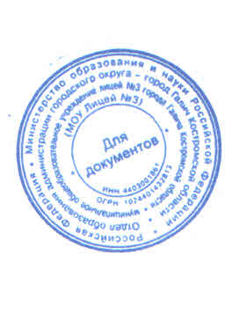

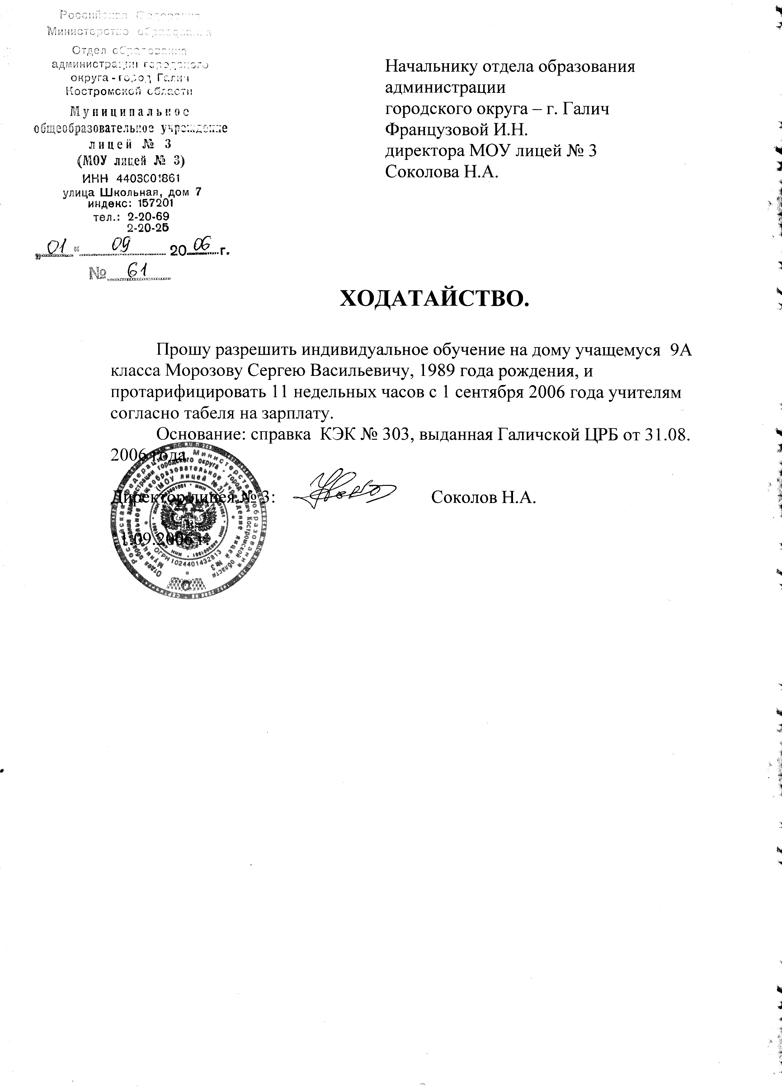

Директор лицея: Н.А. Соколов

С приказом ознакомлены: